机构（个人）数字证书业务申请表
业务类型 | R新申请 年限 X 年 □更新 £补发 □续 期 年限 年 □应用新增 □解锁 □撤销
数字证书 应用业务 | 广东政府采购智慧云平台
数 字 证 书 申 请 人 信 息
所在机构名称（全称） | （必填）
机构所在地 | XX 国 XX 省 XX 市 | 机构详细地址 | （必填）
证书申请人姓名 | （必填）
证件类型 | R身份证 □其他： | 证件号码 | （必填）
移动电话 | （必填） | 固定电话 | （必填）
经 办 人 信 息（如申请人本人办理，则无需填写）
经办人姓名 | （必填） | 移动电话 | （必填）
证件类型 | R身份证 □其他： | 证件号码 | （必填）
用 户 需 知
- 以上全部内容为必填项，本表格一式一份，填写完成后请签名并加盖公章。
- 用户必须保证所填内容属实；在正式申请证书前请仔细阅读《GDCA数字证书用户协议》各项条款，一旦递交申请和签订机构声明，则须遵守《GDCA数字证书用户协议》的各项约定，如违反相关条款，将承担相关责任。
- 证书的有效期自证书签发之日起计算，请在证书失效期前30日内提出证书更新申请。
- 咨询客服热线：4007008088。
用户须准备的申请资料（用户应携带以上资料原件供业务办理时查验）：（必须提供）
1.《机构（个人）数字证书业务申请表》（一式一份，签名加盖公章）；（必须打印提供原件）
2.申请人证件复印件（正反面）（一式一份，加盖公章）；
3.经办人身份证复印件（正反面）（一式一份，加盖公章），如申请人本人办理则无需提交；
4.《GDCA数字证书用户协议》（一式两份，签名加盖公章）；（必须打印提供原件）
机 构 及 代 表 机 构 的 授 权 人 声 明
申请机构在此郑重声明：以上所填写信息及提交的相关证明材料完全属实，接受据此颁发的数字证书，明确《GDCA数字证书用户协议》中所阐述的权利及义务，如有违反，本机构承担由此带来的所有法律责任。
我机构授权以上证书申请人（经办人）代表本机构申请数字证书相关业务。
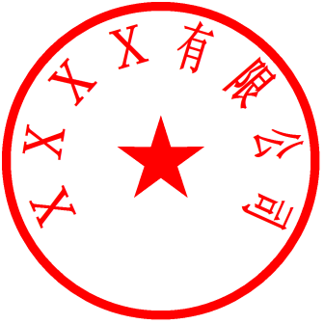
数字证书申请人/经办人（签名）： 手写签名
申请机构（盖公章）：
日期: XX 年 XX 月 XX 日

业务受理人员（签名）
证书受理点（盖章）

年 月 日

